辽宁中医药大学2021年依据台湾地区大学入学考试学科能力测试成绩招收台湾高中毕业生简章

一、 招收条件

1. 招生对象：
（1） 具有在台湾居住的有效身份证明和《台湾居民来往大陆通行证》；
（2） 参加2021年台湾地区大学入学考试学科能力测验，语文、数学、英文考试科目中任意一科成绩达到均标级（含）以上的台湾高中毕业生。
（3） 根据专业培养和就业特点，我校医药学类专业色盲、色弱及其他各类不能准确识别颜色者不予录取。请考生报考前提前进行身体检查。

2. 申请条件：热爱祖国、品德端正，符合教育部体检要求。

二、招生计划
2021 年我校计划招收台湾学测生10 名，不设上限，根据实际情况确定招收人数。各专业招生计划不定，录取时，学校将视各专业的报考情况，确定各专业的录取人数。

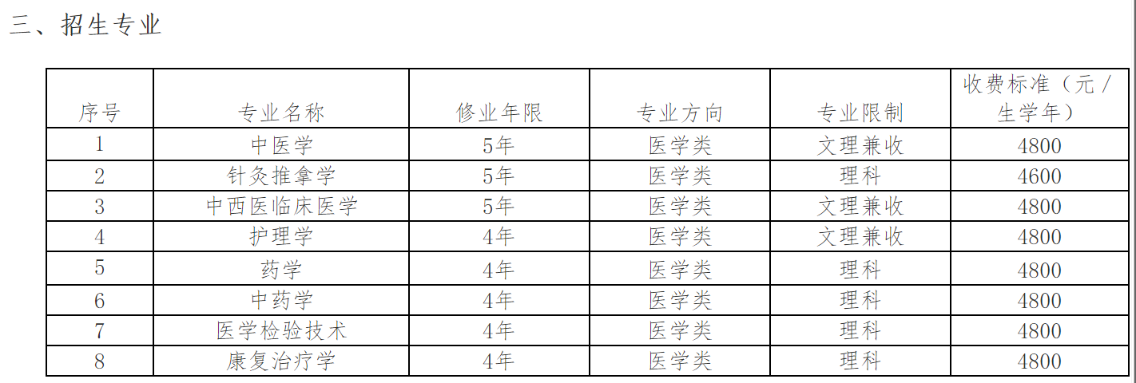
四、申请方式及时间

1．申请材料

（1）《辽宁中医药大学港澳台新生入学申请表》（详见附件）；

（2）台湾居住的有效身份证明和《台湾居民来往大陆通行证》，考生所持证件需在有效期内；
（3）学测各科成绩通知单（要求：成绩单完整且报名序号／考生号清晰，需加盖学校公章）；
（4）中学成绩单，同时往届高中毕业生需提供毕业证书复印件；应届高中毕业生提供就读学校开具的应届毕业生预毕业证明或在学证明（注明学籍号）。
（5）1寸白底彩色证件照两张（电子版为100kb－500kb之间）；
（6）个人成绩查询授权委托书 （详见附件）
（7）其他支撑材料（如有，个人简历、获奖情况、推荐信等）。

2. 申请时间
本年度申请材料递送截止时间为2021年4月5日（以我校收件日邮戳为准），同时请将申请材料彩色扫描件（清晰可读）电邮至lnutcmiec@hotmail.com 或 lnutcmiec@lnutcm.edu.cn，邮件标题为：“2021台湾学测生申请材料－姓名”。

3．录取原则／考核方式
对符合报名条件的考生，我校采取资料审核及面试的方式进行考核，根据考生面试成绩，结合考生高中阶段学习成绩和报考志愿，择优录取。面试时间为本年度6月底之前，具体时间另行通知。
凡通过台测成绩申请就读我校的台湾考生，即视为同意本校经由教育部考试中心向台湾大学入学考试中心查验、核准考生基本资料及学科能力测验相关档案资料。

五、其他

1．住宿费

学生入学时应按照学校规定缴纳学费和住宿费，学生学费、住宿费

的收费标准如下：
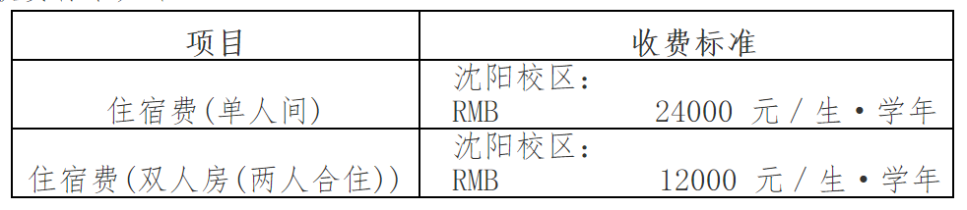
另有6人及8人间详请咨询，以上收费标准如有调整，以实际情况为准。

2．未尽事宜按照国家有关政策、法规和文件执行。

3．本章程的解释权归辽宁中医药大学港澳台事务办公室。

六、联系方式

地址：辽宁省沈阳市皇姑区崇山东路79号

辽宁中医药大学港澳台事务办公室

联系人：冯老师、张老师、宋老师

联系电话：+86-24-31207282

传真电话：+86-24-31207284

邮箱地址：lnutcmiec@hotmail.com

lnutcmiec@lnutcm.edu.cn

招生网页：http://iec.lnutcm.edu.cn

网址：http://info.lnutcm.edu.cn/web/iec/home;jsessionid=F619CF07E73DB4711AE10F615CA45E0A.kingo?p_p_id=showJournal_INSTANCE_aWfZ&p_p_lifecycle=0&p_p_state=maximized&p_p_mode=view&p_p_col_id=column-2&p_p_col_count=3&_showJournal_INSTANCE_aWfZ_struts_action=%2Fext%2Fshowjournal%2Fview&_showJournal_INSTANCE_aWfZ_groupId=12201&_showJournal_INSTANCE_aWfZ_articleId=3811925&_showJournal_INSTANCE_aWfZ_version=1.0&_showJournal_INSTANCE_aWfZ_languageId=zh_CN&_showJournal_INSTANCE_aWfZ_click=click

